МИНИСТЕРСТВО ОБРАЗОВАНИЯ И НАУКИ РОССИЙСКОЙ ФЕДЕРАЦИИ ГОСУДАРСТВЕННОЕ БЮДЖЕТНОЕ ОБРАЗОВАТЕЛЬНОЕ УЧРЕЖДАНИЕ ВЫСШЕГО ПРОФЕССИОНАЛЬНОГО ОБРАЗОВАНИЯ

«Московский государственный технический университет имени Н.Э. Баумана»

(МГТУ им. Н.Э. Баумана)

### ФАКУЛЬТЕТ

КАФЕДРА

«ВЫЧИСЛИТЕЛЬНАЯ МАТЕМАТИКА И МАТЕМАТИЧЕСКАЯ ФИЗИКА»

Направление: Математика и компьютерные науки Дисциплина: Основы сеточных методов

Домашнее задание №3

«Методы Рунге-Кутта численного решения задачи Коши для нормальных обыкновенных дифференциальных уравнений и систем»

*Группа*: ФН11-62Б

### Вариант №13

Студент: Шамшидов О.Т.

Преподаватель: Кутыркин В.А. Оценка:

Москва 2020

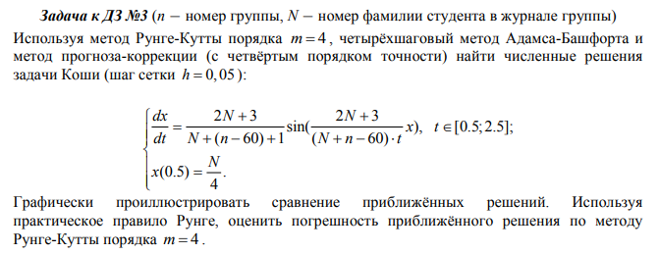

### **РЕШЕНИЕ**

Все вычисления проводились в математическом пакете MAPLE16.

Для этого варианта:





Метод Рунге-Кутты порядка m = 4

Равномерная сетка задана 41 узлами()

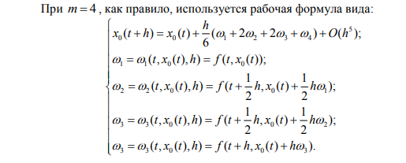

Отсюда, 

Четырёхшаговый метод Адамса-Башфорта

Первые четыре значения  найдены методом Рунге-Кутты порядка 4



где 

Отсюда, 

Метод прогноза-коррекции (с четвёртым порядком точности)

Прогноз: 

Коррекция: 

где 

Отсюда, 

Сравним приближенные решения графически, где

* красный цвет – метод Рунге-Кутты 4-го порядка
* синий цвет - четырёхшаговый метод Адамса-Башфорта
* **черный** цвет – метод прогноза и коррекции

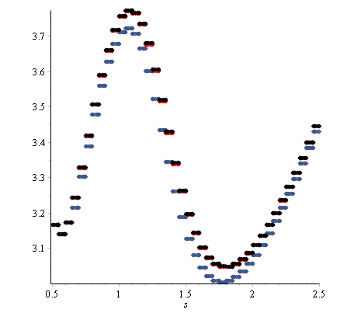

Рис.1 График приближенных решений

Используя практическое правило Рунге, оценим погрешность приближённого решения по методу Рунге-Кутты порядка m = 4 .

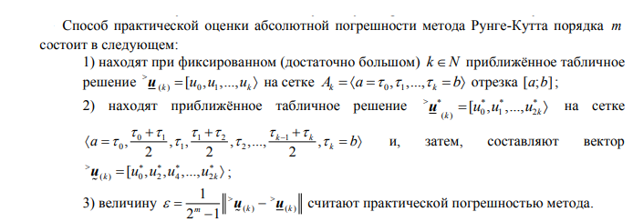





**Вывод:**

Данные методы применимы для численного решения задачи Коши для нормальных обыкновенных дифференциальных уравнений и систем.